DISEÑO XML A PARTIR DE TEXTO

1.- Escribir un documento XML
A.- que represente la estructura y los datos que se muestran en el siguiente diagrama:
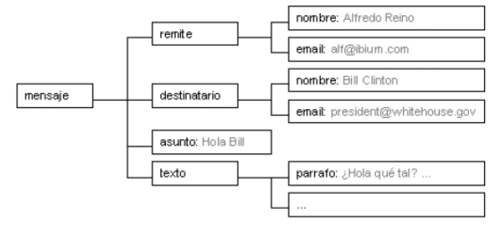

<?xml version="1.0" encoding="UTF-8"?>
<mensaje>
<remite>
<nombre>Alfredo Reino</nombre>
<email>alf@ibium.com</email>
</remite>
<destinatario>
<nombre>Bill Clinton</nombre>
<email>president@withehouse.gov</email>
</destinatario>
<asunto>Hola Bill</asunto>
<texto>
<parrafo>¿Hola qué tal? ...</parrafo>
<parrafo>...</parrafo>
</texto>
</mensaje>

2.- Escribir un documento XML que represente la siguiente información sobre la carta del menú de desayunos de un restaurante:

Diseñar XML a partir de una tabla de datos.
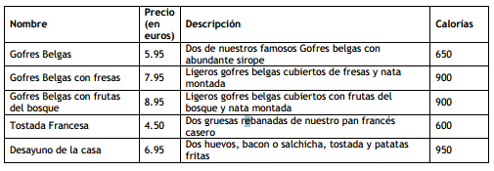
<?xml version="1.0" encoding="UTF-8"?>
<carta>
<plato>
<nombre>Gofres Belgas</nombre>
<precio-euros>5.95</precio-euros>
<descripcion>Dos de nuestros famosos Gofres belgas con abundante sirope</descripcion>
<calorias>650</calorias>
</plato>
<plato>
<nombre>Gofres Belgas con fresas</nombre>
<precio-euros>7.95</precio-euros>
<descripcion>Ligeros gofres belgas cubiertos de fresas y nata montada</descripcion>
<calorias>900</calorias>
</plato>
<plato>
<nombre>Gofres Belgas con frutas del bosque</nombre>
<precio-euros>8.95</precio-euros>
<descripcion>Ligeros gofres belgas cubiertos con frutas del bosque y nata montada</descripcion>
<calorias>900</calorias>
</plato>
<plato>
<nombre>Tostada Francesa</nombre>
<precio-euros>4.50</precio-euros>
<descripcion>Dos gruesas rebanadas de nuestro pan francés casero</descripcion>
<calorias>600</calorias>
</plato>
<plato>
<nombre>Desayuno de la casa</nombre>
<precio-euros>6.95</precio-euros>
<descripcion>Dos huevos, bacon o salchicha, tostada y patatas fritas</descripcion>
<calorias>950</calorias>
</plato>
</carta>

